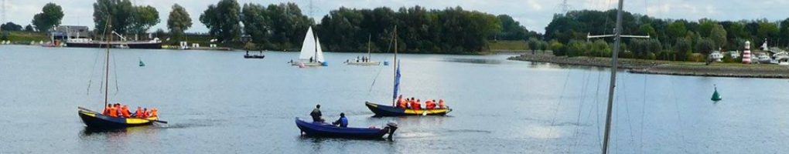Activiteitenplanning

Zeewelpen (september - december 2022)
Tenzij expliciet anders vermeld zullen de activiteiten altijd doorgaan op ons eigen terrein, Dalerweg 3. De activiteiten beginnen om 14.00u en eindigen om 16.30u. We vragen jullie steeds ten laatste 24 uur op voorhand af te melden als je niet naar een activiteit kan komen!
Als er een activiteit omwille van omstandigheden niet zal kunnen doorgaan, communiceren wij dit op voorhand via de whatsappgroep!
Zondag 18 september 2022
Startactiviteit
We zijn er weer voor een nieuw en leuk jaartje zeescouting. We gaan ook zeer tof beginnen op de startdag met de zeepglijbaan, de surfplanken, zeilen en nog veel meer! Vergeet dus zeker niet jullie zwemgerief mee te nemen en eventueel war extra kleren.

Zondag 25 september 2022
Wie is je leiding spel
O wi o wie wordt jullie leider, dat zullen ze uitzoeken met het toffe wie is je leiderspel waar ze zullen spelen voor tips.

Zondag 2 oktober 2022
Zeilen
Voor de eerste keer zeilen dat komt goed. We verwachten jullie op het terrein en neem zeker maar wat extra kleren mee.

Zondag 9 oktober 2022
Vlaggenroof
Wie van de welpen kan er als eerst de overwinning pakken en wie zal ten onder gaan in dit spannende spel.

Zondag 16 oktober 2022
Zeilen
Nu het nog warm is moeten we gebruik maken van onze mooie boten. Kennen jullie wel echt alles over zeilen of leren jullie nog sneller zeilen.

Even tussendoor! Denken jullie er ook nog aan om jullie in te schrijven voor het belofteweekend van 4 t.e.m. 6 november? Inschrijven kan nog tot 23 oktober, wees er dus snel bij!

Zondag 23 oktober 2022
Balspelen
Zoveel keuze en zoveel varianten je kunt er nooit genoeg van hebben!

Zondag 30 oktober 2022
Bospel
Vandaag verwachten we jullie in siemkesheuvel waar een leuk spel voor jullie klaar zal staan!

Zondag 6 november 2022
Belofteweekend
Joepi! Het is weer tijd voor het leukste weekend van het jaar, het belofteweekend! Dit is een weekend vol met allerlei leuke spelletjes en gezellige avonden aan het kampvuur. Op zaterdagavond wordt ook de ‘belofte’ gedaan. Als dit de allereerste keer is dat je je belofte doet, mag je vanaf nu 3 in plaats van 2 vingers opsteken bij de formatie!

Alle informatie is terug te vinden in de weekendbrochure op de website van zeescouting Pebbles onder te tab ‘belofteweekend 2022’. Nog vragen? Aarzel niet om de leiding te contacteren!

Zondag 13 november 2022
Laddercompetitie
In dit spannende spel spelen jullie tegen mekaar in minigames om de uiteindelijke winnaar te zijn. wie o wie van de welpen zal dit worden ik kan alvast niet wachten!

Zondag 20 november 2022
Zeilen
Hopelijk is het niet te koud maar we trotseren de wateren weer door wind en water.
Bij regenweer zal er nog gecomuniceerd worden.

Zondag 27 november 2022
Woutloperskeuken
Goed en goedkoop eten boven het vuur waar hou je dan nog meer van.

Zondag 4 december 2022
Stadspel Maaseik
We maken maaseik weer eens onveilig met deze heerlijke bende. Opdrachten worden moeilijker wie kan ze als eerste volbrengen of wie loopt zich verdwaald.

Zondag 11 december 2022
Knutselen
Lekker knutselen dat is altijd leuk. Waar zijn de creativelingen met al die leuke ideën!!

Zondag 18 december 2022
Filmnamidag
Neem jullie lekkerste snacks en jullie beste sfeer. Waar de film gezien zal worden zal nog gecomuniceerd worden.

Dit was de laatste activiteit voor 2022. We zien jullie volgend jaar weer! Alvast fijne feestdagen en een gelukkig nieuwjaar gewenst!

